初中数学竞赛专题选讲（初三.17）
函数的图象
一、内容提要
- 函数的图象定义：在直角坐标系中，以自变量x为横坐标和以它的函数y 的对应值为纵坐标的点的集合，叫做函数y=f(x)的图象.
例如 一次函数y=kx+b (k,b 是常数，k ≠0)的图象是一条直线l.
  - l 上的任一点p₀(x₀,y₀) 的坐标，适合等式y=kx+b, 即y₀=kx₀+b；
  - 若y₁=kx₁+b，则点p₁(x₁,y₁) 在直线l 上.
- 方程的图象：我们把y=kx+b 看作是关于x, y 的 二元
一次方程kx－y+b=0, 那么直线l就是以这个方程的解为坐标
的点的集合，我们把这条直线叫做二元一次方程的图象.
二元一次方程ax+by+c=0 (a,b,c是常数，a≠0,b≠0) 叫做 直线方程.
一般地，在直角坐标系中，如果某曲线是以某二元方程的解为坐标的点的集合，那么这曲线就叫做这个方程的图象. 例如：
二元二次方程y=ax²+bx+c(a≠0) (即二次函数)的图象是抛物线；
二元分式方程y=$\frac{k}{x}$(k≠0) (即反比例函数)的图象是双曲线.
- 函数的图象能直观地反映自变量x 与函数y 的对应规律. 例如：
  - 由图象的最高，最低点可看函数的最大，最小值；
  - 由图象的上升，下降反映函数 y是随x的增大而增大(或减小)；
  - 函数y=f(x)的图象在横轴的上方，下方或轴上，分别表示y>0,y<0,y=0. 图象所对应的横坐标就是不等式f(x)>0,f(x)<0 的解集和方程f(x)=0的解.
  - 两个函数图象的交点坐标，就是这两个图象所表示的两个方程(即函数解析式)的公共解.等等
- 画函数图象一般是：
①应先确定自变量的取值范围. 要使代数式有意义，并使代数式所表示的实际问题有意义，还要注意是否连续，是否有界.
②一般用描点法，但对一次函数(二元一次方程)的图象，因它是直线(包括射线、线段)，所以可采用两点法.线段一定要画出端点(包括临界点).
③对含有绝对值符号(或其他特殊符号)的解析式 ，应按定义对自变量分区讨论，写成几个解析式.
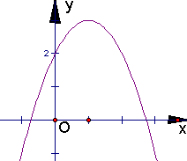
二、例题
例1. 右图是二次函数y=ax²+bx+c (a≠0)，
试决定a, b, c 及b²－4ac的符号.
解：∵抛物线开口向下， ∴a<0.
∵对称轴在原点右边，∴x=－$\frac{b}{2a}$>0且a<0, ∴b>0.
∵抛物线与纵轴的交点在正半轴上， ∴截距c>0.
∵抛物线与横轴有两个交点， ∴b²－4ac>0.
例2. 已知：抛物线f：y=－(x－2)²+5.
试写出把f向左平行移动2个单位后，所得的曲线f₁的方程；以及f 关于x 轴对称的曲线f₂ 的方程. 画出f₁和f₂的略图，并求：
- x的值什么范围，曲线f₁和f₂都是下降的；
- x的值在什么范围，曲线f₁和f₂围成一个封闭图形；
- 求在f₁和f₂围成封闭图形上，平行于y轴的线段的长度的最大值.
解：f₁ ：y=－x²+5 (由顶点横坐标变化确定的)，
f₂ ：y=(x－2)²－5 (由开口方向相反确定的).
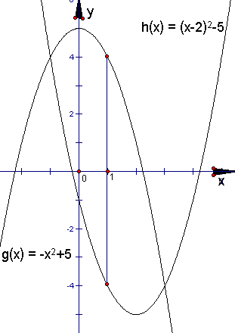
（1）当x≥0时，f₁下降，
当x≤2时，f₂下降，
∴当0≤x≤2时，曲线f₁和f₂都是下降的.
（2）求两曲线的交点横坐标，
即解方程组$\begin{aligned}\left\{y=−x^{2}+5， | \right.\end{aligned}$
x²－2x－3=0 .
∴x=－1；或x=3.
∴当－1≤x ≤3时，曲线f₁和f₂围成一个封闭图形.
(3)封闭图形上，平行于y轴的线段的长度，
就是对应于同一个横坐标，两曲线上的点
的纵坐标的差.
在区间 –1≤x ≤3内，
设f₁ 上的点P₁(x,y₁), f₂ 上的点P₂(x,y₂)，
求y₁－y₂的最大值，可用配方法：
y₁－y₂ ＝ (－x²+5)－[ (x－2)²－5]
＝－2x²+4x+6
＝－2(x－1)²+8.
∵－2<0， ∴y₁－y₂有最大值.
当x=1 时，y₁－y₂的值最大是8.
即线段长度的最大值是8.
例3. 画函数y=$\left|x+1\right|+\left|x−2\right|$的图象.
解： 自变量x的取值范围是全体实数，下面分区讨论：
当x<－1 时， y=－(x+1)－(x－2)=－2x+1；
当－1 ≤x<2时， y=x+1－(x－2)=3 ；
当x ≥2时， y=x+1+x－2=2x－1.
即y=$\left|x+1\right|+\left|x−2\right|$=$\begin{aligned}\left\{−2x+1(x<−1)； | \right.\left\{3(−1≤x<2)； | \right.\end{aligned}$
x | … | －2 | －1 | 2 | 3 | …
y=－2x+1(x<－1) | … | 5 | 3
y=3(－1≤x<2) |  |  | 3 | 3
y=2x－1(x≥2) |  |  |  | 3 | 5 | …
∴ 画函数y=$\left|x+1\right|+\left|x−2\right|$的图象如下图：
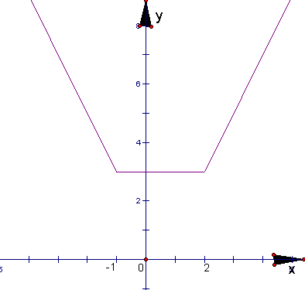

例4. 画方程[x]²+[y]²=1 的图象， [m] 表示不超过m 的最大整数.
解：∵[x]²≥0， 且 [y]²=1－[x]²≥0，
∴[x]²≤1 .
∴ 0≤[x]²≤1.
∵[m] 表示不超过m 的最大整数，
∴当[x]²=0$⇔$[x]=0$⇔$0≤x≤1 .
当[x]²=1$⇔$[x]=$\begin{aligned}\left\{−1(−1≤x<0)， | \right.\end{aligned}$
自变量x的取值范围是：－1≤x<2.
x | －1≤x<0 | 0 ≤x<1 |  | 1≤x<2
[x] | －1 | 0 |  | 1
[x]² | 1 | 0 |  | 1
[y]²=1－[x]² | 0 | 1 |  | 0
[y] | 0 | －1 | 1 | 0
y | 0≤y<1 | －1≤y<0 | 1≤y<2 | 0≤y<1

如图阴影部分的四个正方形，
就是所求方程的图象.
只包括各正方形左、下边界，
不包括各正方形右、上边界.
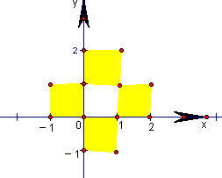

例5. 直线y=x+m 与双曲线y=$\frac{m}{x}$ 在第一象限相交点A，S_{Rt△AOB}=3.
- 求m的值 ；
②设直线与x 轴交于点C，求点C的坐标；
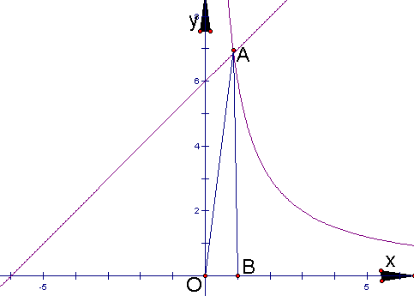
③求S_{△ABC}.
解： ①设A坐标为 (x, x+m).
∵ S_{△AOB}=$\frac{1}{2}$OB×BA.
∴$\begin{aligned}\left\{3=\frac{1}{2}x(x+m) | \right.\end{aligned}$
整理得 $\begin{aligned}\left\{x^{2}+\text{mx}−6=0 | \right.\end{aligned}$
∴m=6
② ∵直线与x 轴交于点C.
把y=0 代入y=x+6 得x=－6,
∴点C的坐标是(－6，0)
③∵直线y=x+m 与双曲线y=$\frac{m}{x}$ 在第一象限相交点A，
解方程组$\begin{aligned}\left\{y=x+6 | \right.\end{aligned}$ 得$\begin{aligned}\left\{x=−3+\sqrt{\text{15}} | \right.\end{aligned}$
即点A的坐标是 (－3+$\sqrt{\text{15}}$，3+$\sqrt{\text{15}}$).
∴BC=$\left|−6\right|+\left|−3+\sqrt{\text{15}}\right|$=3+$\sqrt{\text{15}}$
∴S_{△ABC}=$\frac{1}{2}$(3+$\sqrt{\text{15}}$)(3+$\sqrt{\text{15}}$)=12+3$\sqrt{\text{15}}$.
- 选择题(只有一个正大确的答案).
①函数y=kx+k与y=$\frac{k}{x}$ 在同一坐标系中的图象的大体位置是 ( )
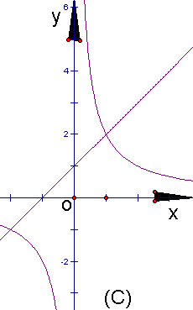
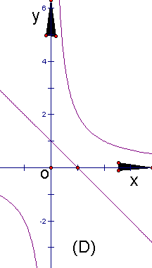
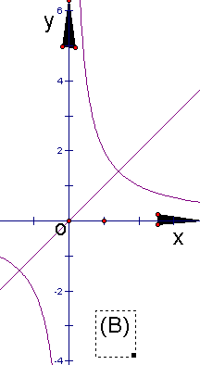
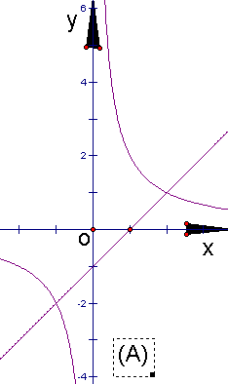

② 函数 y=1－$\left|x−x^{2}\right|$ 的图象是( )

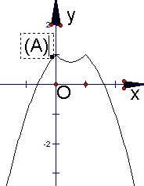
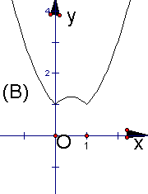
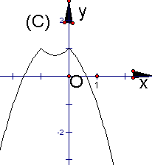
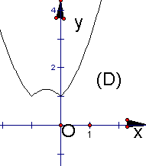

解：①常数k是同一个值，.双曲线y=$\frac{k}{x}$ 在一、三象限，k>0, 那么y=kx+k中，
当k>0时，直线上升且在y轴上的截距为正. 所以应选 (D)；
②注意到y=1－$\left|x−x^{2}\right|$中， 当x=0和x=1时 y有最大值1，故选 (A).
三、练习
- 填空：
  - 横坐标为－2的点的集合，记作直线＿＿＿＿＿，纵轴记作直线＿＿＿＿＿＿，
横轴记作直线＿＿＿，横坐标与纵坐标互为相反数的点的集合是直线＿＿＿＿＿＿，
经过一、三象限，平分两坐标轴夹角的直线记作方程＿＿＿＿＿＿＿.
② 点P（x, y）关于横轴的对称点P₁的坐标是（ ），点P关于原点的对称
点P₂的坐标是（ ）.
③ f：y=3(x－2)²+5,关于横轴对称的抛物线f₁记作＿＿＿＿＿＿＿
f关于原点对称的抛物线f₂记作＿＿＿＿＿＿＿.
- A（1，3）关于直线y=x的对称点A，的坐标是（ ）.
点B（－2，3）关于直线y=－x的对称点B，的坐标是（ ）.
- 根据图象位置判断指定的常数的符号
  - 直线y=kx+b经过二、一、四象限，则k,b的符号是＿＿＿＿＿＿
  - 抛物线y=ax²+bx+c的位置，如图所示，试确定下列代数式的符号
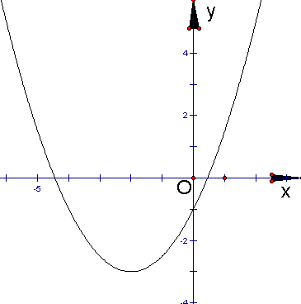
a__, －$\frac{b}{2a}$______,b______,c_______,
b²－4ac______,
$\frac{4\text{ac}−b^{2}}{4a}$______
$\frac{−b−\sqrt{b^{2}−4\text{ac}}}{2a}$_____

3. 选择题（只有一个正确的答案）
（1）下图（1）是一次函数px+qy+r=0的图象，下列条件正确的是（ ）.
（A）p=q, r=0 . (B) p=－q, r=0. (C)p=q, r=1. (D) p=－q, r=1.
（2）下图（2）是二次函数y=ax²+bx+c的图象，如下答案哪个正确？（ ）
（A）a+b+c=0. （B）a+b+c<0. （C）a+b+c>0. （D）a+b+c值不定.

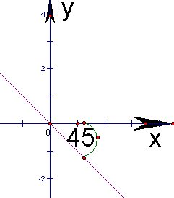
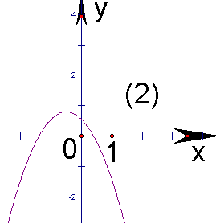
(1)

（3）二次函数y=a(x+m)²+n中，a>0 , m>0, n>0 它的图象（ ）
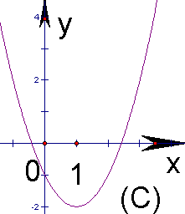
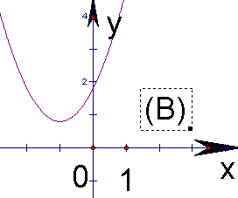
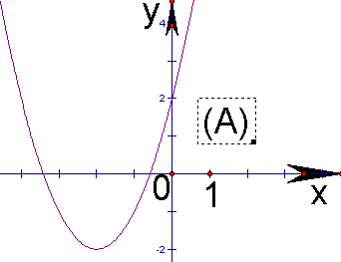
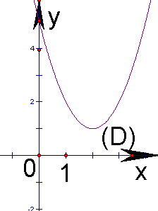

(4)两个一次函数y=mx+n y=nx+m 且mn<0, 那么它们在同一坐标系内的图象大致为（ ）
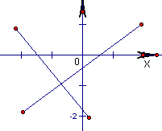
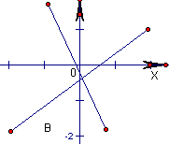
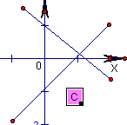
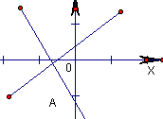
5

（D）

（5）在同一坐标系内，y=ax+b与y=ax²+b的图象大体位置是（ ）
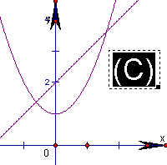
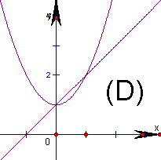
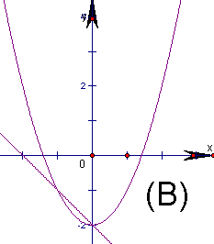
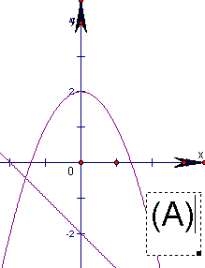

(6)已知函数y+ax+b和y=ax²+bx+c那么它们的图象是（ ）

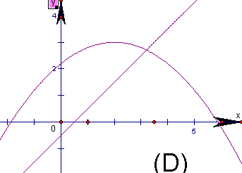
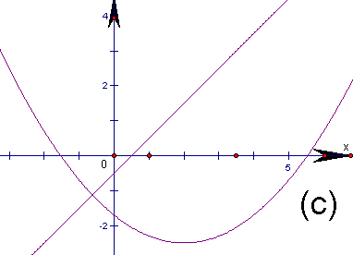
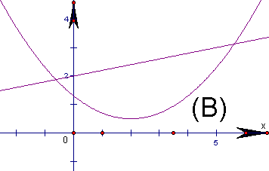
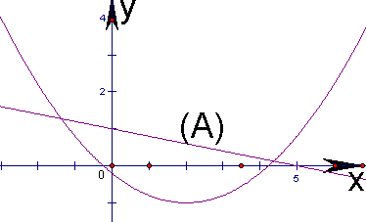
f
x
(
)
= 0.2
⋅
x+2
(
)
⋅
x-6
(
)
-5

4. 画下列函数的图象
①y=$\frac{x^{2}}{x}$； ②y=$\sqrt{x^{2}}$； ③y=($\sqrt{x}$)²； ④ y=－$\left|x\right|$.
5. 有m部同样的机器，同时开始工作，需要m小时完成某项任务.设由x部机器完成某一任务，求所需的时间y(小时)与机器台数x(x为小于m的整数)的函数关系，并画出当m=5时函数的图象.
6. 画如下方程、函数的图象. ①$\left|x\right|+\left|y\right|=2$；②y=x²－2|x|－3.
7. 这是一张追及图看图回答： ① 谁追及谁？
② 谁早出发，早几小时？
③ 甲、乙在这段路程速度各多少？
④ 追的人从出发到追上，用了几小时？走多少路程？
⑤ 分别列出甲、乙两人的路程y_{甲，}y_{乙}和时间x的函数关系的解析式.

8. 如图，抛物线L₁：y=ax²+2bx+c和抛物线L₂：y=(a+1)x²+2(b+2)x+c+3 的位置如图所示.①.判断哪条抛物线经过A、B、C三点，说明理由；
②.求出点B和点C的横坐标；
③.若AB＝BC，OC＝OD，求a, b, c的值 .
9. 坐标平面上，纵坐标与横坐标都是整数的格点(整点)， 试在二次函数 y=$\frac{x^{2}}{\text{10}}−\frac{x}{\text{10}}+\frac{9}{5}$
的图象上找出满足y$\left|x\right|$的所有整点(x,y), 并说明理由.
-1
C
B
D
A
1
x
y
o

参考答案

1. ①x=－2, x=0, y=0, y=－x, y=x； ②(x,y),(－x,－y)； ③y=－3(x－2)²－5, y=－3(x+2)²－5 ④(3，1)，(－3，2)
2. ①k<0, b>0. ②正，负，正，负，负，正，负.
- ①(A)， ②(B)， ③(B)， ④(C)， ⑤(D)， ⑥(C)
4. ①∵x≠0，∴图象不以过原点；② y≥0；③x≥0；④ y≤0.

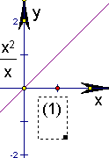
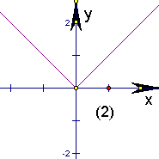
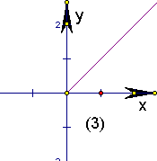
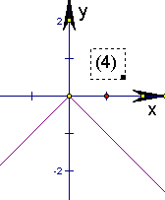

5. y=$\frac{m^{2}}{x}$(x 是正整数x≤m=5).
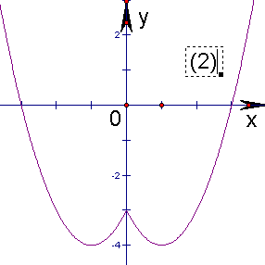
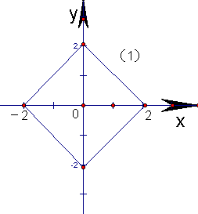
6. （如图）

7. ①乙追及甲； ②甲先1小时； ③时速甲4、乙5千米； ④乙用4小时追上甲先走的4千米 ⑤y_{甲}=4x, y_{乙}=5x
8. ①∵由图象a,a+1异号，∴L₂过A，B，C三点. ②－3，－1. ③－$\frac{1}{3}$，0，$\frac{1}{3}$.
9. (2，2)，(4，3)，(7，6)，(9，9)，(－3，3)，(－6，6).
由x²－x+18≤10$\left|x\right|$.
当x≥0时，x²－x+18≤10x, x²－11x+18≤0, (x－2)(x－9)≤0，
2≤x≤9, 这时，有4个整数点：(2，2)，(4，3)，(7，6)，(9，9)；
当x<0时，x²－x+18≤－10x, x²＋9x+18≤0， （x+6）(x+3)≤0，
－6≤x≤－3, 这时有两个整数点：(－3，3)，(－6，6).

